MASAŻ DOTYK MOTYLA

Masaż Dotyk Motyla to krótka i wspaniała technika, która dzięki delikatnemu dotykowi rozpuszcza napięcia, łagodzi objawy stresu, poprawia biologiczne funkcjonowanie organizmu, uzdrawia traumy i odbudowuje energię.
Twórczynią tego masażu jest lekarz medycyny dr Eva Reich, córka znanego psychoanalityka, Wilhelma Reicha, który jako jeden z pierwszych zaobserwował zależność między umysłem a ciałem.
Łagodna Bio-Energetyka do której należy Masaż Dotyk Motyla to model zarówno edukacyjny, jak i terapeutyczny, łączący terapię werbalną z pracą z ciałem, przywracający zdrowie oraz wspomagający rozwój. To terapia skutecznie pomagająca ludziom w każdym wieku – od narodzin aż do śmierci.
Eva Reich rozwinęła metodę Łagodna Bio-Energetyka w trakcie pracy z dziećmi w szpitalu w Nowym Jorku, podczas całej swojej praktyki lekarskiej, na podstawie doświadczeń zdobytych w trakcie asystowania swojemu ojcu Wilhelmowi Reich oraz prowadzonych na całym świecie kursów i warsztatów.
Łagodne podejście w Łagodnej Bio-Energetyce odnosi się do delikatnego, nieinwazyjnego podejścia, dotyku i sposobu prowadzenia rozmowy przez osobę praktykującą, którą może być rodzic, opiekun, partner, terapeuta. “Bio-Energetyka” odnosi się do Energii Życiowej, która swobodnie płynie przez nasze ciało poza sytuacjami, gdy blokowana jest przez Zbroję, która powstaje w wyniku traumatycznych doświadczeń życiowych.
Łagodna Bio-Energetyka pozwala odzyskać siły witalne, rozpoznać i przekształcić nieświadome systemy obronne i blokady, przepracować traumy, żałobę, trudne doświadczenia życiowe oraz zaburzenia rozwoju nawet z najwcześniejszych okresów życia.
Łagodna Bio-Energetyka pomaga zharmonizować pracę narządów wewnętrznych oraz wzmocnić system energetyczny i odpornościowy człowieka. Jest wspaniałym sposobem na terapię dla dzieci i dorosłych pomagając w eliminacji dysfunkcji związanych z niepełnosprawnością, depresją, traumą, lękami, nerwicami i innymi chorobami.
W Łagodnej Bio-Energetyce pracujemy ze wszystkimi aspektami funkcjonowania człowieka – poznawczym, fizycznym, emocjonalnym i duchowym. Połączenie terapii werbalnej i pracy z ciałem wzmacnia proces powrotu do zdrowia.
Ludzie często nie są świadomi lub nie myślą o traumach z przeszłości, które mają wpływ na ich obecne życie. Nie identyfikują tych schowanych zdarzeń, jako traumy, które potencjalnie mogą mieć wpływ na ich życie.
Przeprowadzone badania kliniczne oraz doświadczenia pokazują, że wiele wspomnień przechowywanych jest w ciele. Zarówno traumatyczne jak i radosne doświadczenia zapisywane w naszym ciele mogły zostać wyparte, stłumione lub utracone przez nas z powodu bólu lub braku akceptacji i pozwolenia na nie ze strony innych. Następnie sami kontynuujemy to stłumienie powstrzymując siebie przed pełnym doświadczaniem życia. Blokady te mogą przerodzić się w mechanizmy obronne i mogą stać się przyczyną fizycznych i emocjonalnych zaburzeń takich jak np.: napięcie mięśniowe, objawy psychosomatyczne czy problemy z wyrażaniem emocji, co wpływa na nasze życie uniemożliwiając w pełni się nim cieszyć.
Poprzez delikatny dotyk jaki mamy w proponowanym masażu możemy powrócić do najwcześniejszych i najgłębiej skrywanych wspomnień zapamiętanych w komórkach naszego ciała, możemy uwolnić pamięć naszego ciała. Im subtelniejszy dotyk, tym silniejsze działanie.
Delikatny Dotyk Motyla to rodzaj delikatnego dotyk, a jego nazwa pochodzi od doświadczenia Evy Reich z trzymaniem motyla w taki sposób, aby pyłek na jego skrzydłach nie został na jej dłoni.
Ojciec Evy, Wilhelm Reich odkrył, że fizyczny dotyk ciała powoduje przypomnienie sobie wczesnych traumatycznych doświadczeń. Wykazał również, że delikatne głaskanie powierzchni skóry skutkuje poszerzeniem pola energetycznego, a używanie siły powoduje kurczenie do wewnątrz.
Eva Reich zaczęła stosować delikatny dotyk podczas pracy z przedwcześnie urodzonymi dziećmi w szpitalu w Nowym Jorku i odkryła jak ważny jest ten dotyk w przywracaniu przepływu energii. W trakcie swojej praktyki lekarskiej odkryła, że Dotyk Motyla jest również skuteczny przy pracy ze starszymi dziećmi jak i dorosłymi.
Delikatny dotyk rozpuszcza napięcie, uzdrawia traumę i przywraca przepływ energii z naszego centrum do powierzchni skóry i dalej poza ciało. Im subtelniejszy dotyk, tym silniej działa.
Dotyk Motyla stał się miarą delikatnego dotyku i podejścia do osoby w całej metodzie Łagodna Bio-Energetyka. Jeden ze studentów Evy Reich powiedział, że masaż Dotyk Motyla to nie tylko masaż, ale delikatne podejście do życia i relacji międzyludzkich.
Delikatne i nie inwazyjne podejście przejawia się w subtelnym dotyku, rozmowie, szacunku dla danej osoby, nie ocenianiu, zrozumieniu i pełnej akceptacji. Osoba w każdej chwili może przerwać sesję, jeżeli okaże się to dla niej za dużo – nie ma nacisku i przymusu, aby kontynuować dalej.
Poniżej zamieszczam filmiki i materiały do których obejrzenia i przeczytania gorąco zachęcam.
Ja miałam zaszczyt być uczestnikiem zajęć prowadzonych przez panią Martę Targońską podczas III KONFERENCJI NAUKOWO- SZKOLENIOWEJ Z CYKLU MAŁE DZIECKO
Wczesna Interwencja, Wczesne Wspomaganie Rozwoju – wsparciem dziecka i rodziny w ramach obchodów 95 lat APS im. Marii Grzegorzewskiej.

Książka “Masaż Dotyk Motyla”
Masaż Dotyk Motyla jest jedną z technik terapii Łagodnej Bio-Energetyki (Gentle Bio-Energetics) i został opracowany przez dr Evę Reich, lekarkę, córkę Wilhelma Reicha – współpracownika S.Freuda.
Masaż jest prosty i łatwy do opanowania. Każdy może nauczyć się go wykonywać. Pierwotnie masaż opracowany był po to, aby pomagać w budowaniu więzi między dzieckiem a rodzicami, przekształcił się w narzędzie wspomagające zdrowie i rozwój od poczęcia aż do śmierci. Autorem kursu i książki jest Richard C. Overly – uczeń i asystent dr Evy Reich.
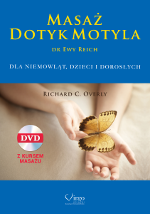

Zawarta w książce sekwencja masażu opisana jest w zrozumiały i przystępny sposób a załączone zdjęcia i ilustracje sprawiają, że nauka masażu staje się jeszcze łatwiejsza. Do książki dołączona jest również płyta DVD z kursem wykonywania.

MASAŻ DOTYK MOTYLA
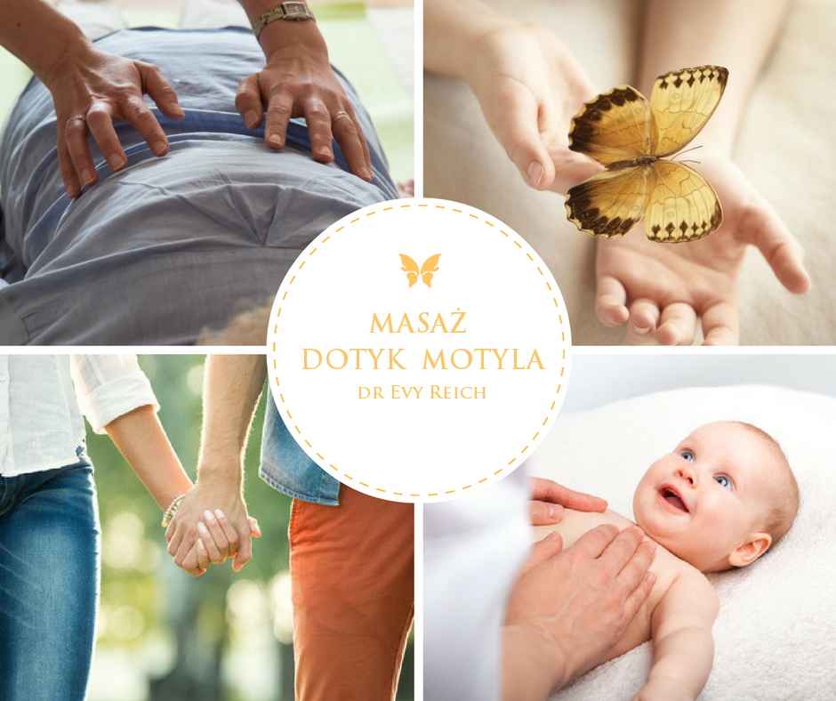 Poznań, WARSZAWA, Gdańsk, Łódź, Szczecin

Marta Targońska

Pierwszy Certyfikowany Nauczyciel Masażu Dotyk Motyla i jedyny Certyfikowany Praktyk metody dr Evy Reich w Polsce

Warto przeczytać i obejrzeć:
- www.martatargonska.pl
- https://www.youtube.com/watch?v=7fsV1sY7JIc
- https://www.youtube.com/watch?v=6mUlp2rCA0U&t=55s
- https://www.youtube.com/watch?v=EBSTRrzQMN8

